LABORATORIO 14

PARTE 1

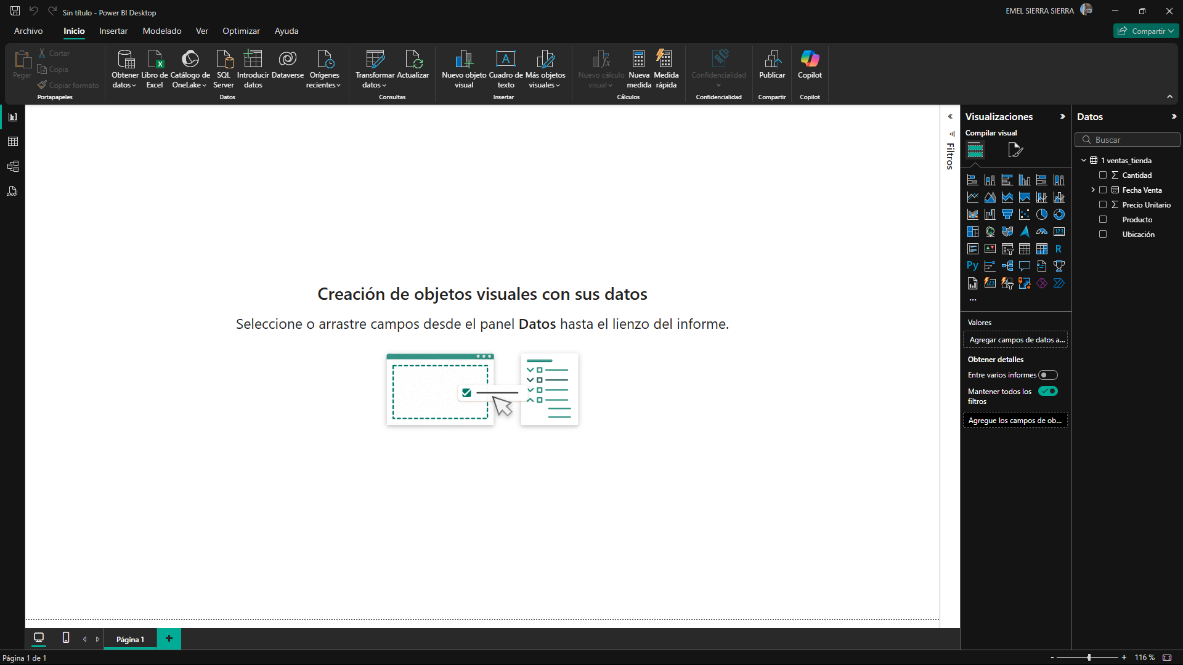

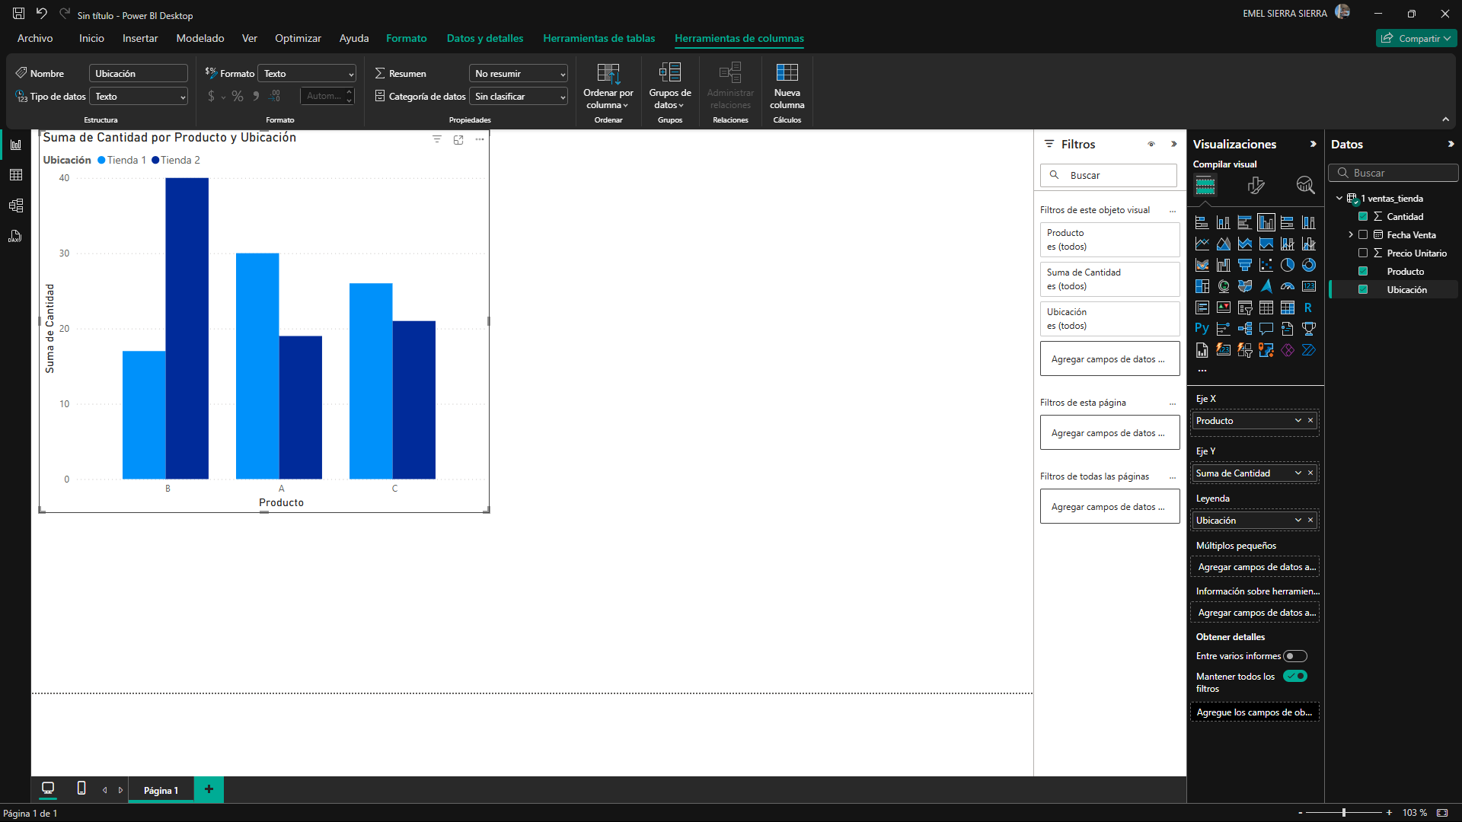

CONCLUCION: Tienda 1 supera en ventas a Tienda 2 en todos los productos, especialmente en el Producto B, que tiene una diferencia notable. Esto podría indicar una mejor estrategia de ventas, mayor demanda o mejor disponibilidad del producto en esa ubicación.

PARTE 2

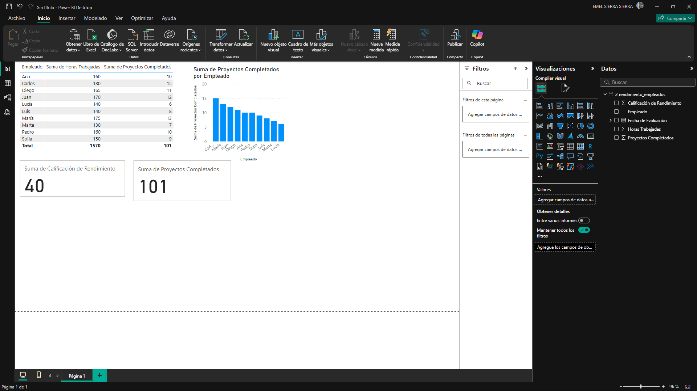

CONCLUCION: El análisis de rendimiento muestra que los empleados que completan más proyectos no siempre obtienen las mejores calificaciones, lo que sugiere que la eficiencia y la calidad del trabajo son factores clave. Aquellos con un equilibrio entre horas trabajadas y proyectos entregados tienden a tener mejores evaluaciones. El uso de métricas como “eficiencia” y “promedio de calificación” permite identificar a los empleados con alto potencial y también áreas donde se necesita capacitación o mejora del entorno laboral.

PARTE 3

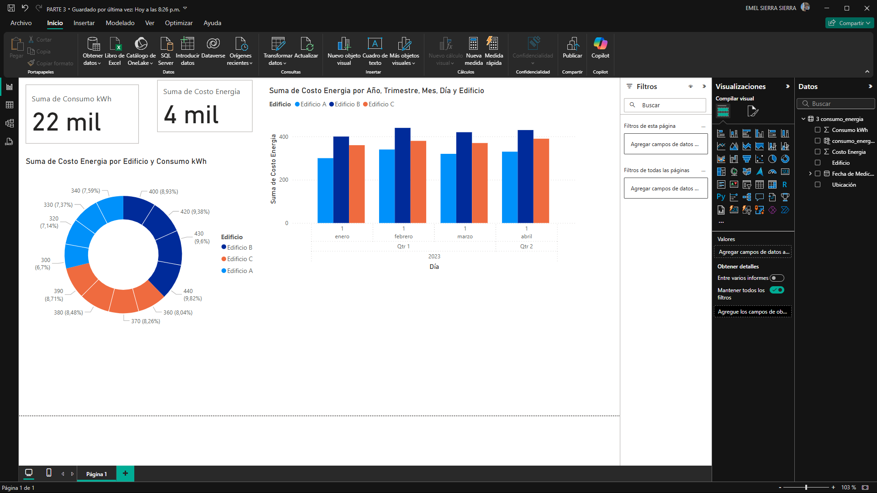

CONCLUCION: El análisis revela que algunos edificios presentan un consumo elevado sin una relación proporcional en el costo, lo que puede indicar tarifas energéticas diferentes o ineficiencias. Se identificaron picos de consumo en ciertos meses, lo cual puede estar asociado a condiciones climáticas o eventos específicos. Este informe permite priorizar auditorías energéticas en edificios con mayor costo por kWh y aplicar medidas de ahorro donde se observe un patrón de consumo elevado sin justificación operativa clara.